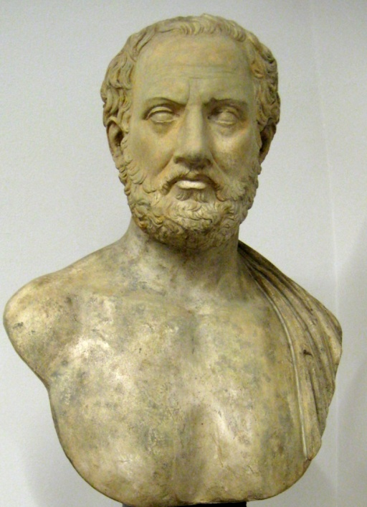**θουκ.wmfΤΟ ΣΤΑΥΡΟΛΕΞΟ ΤΟΥ ΜΕΓΑΛΥΤΕΡΟΥ ΙΣΤΟΡΙΚΟΥ !**

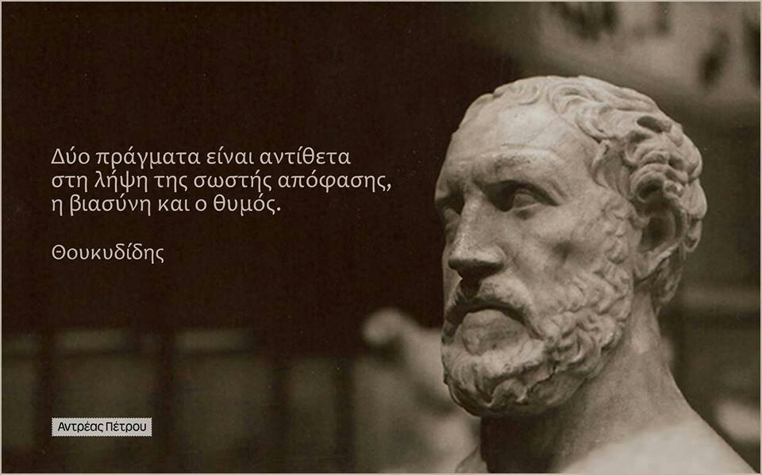

**Οριζόντια**

3. Μεγάλοι αρχαίοι σοφιστές με των οποίων το έργο είχε εξοικειωθεί ο Θουκυδίδης (δύο λέξεις με κενό ανάμεσά τους).

5. Οι δύο δάσκαλοι του Θουκυδίδη: ο πρώτος φιλόσοφος, ο δεύτερος ρήτωρ (δύο λέξεις με κενό ανάμεσά τους).

7. Ο Θουκυδίδης γεννήθηκε στον δήμο ................................. (στο σημερινό Άλιμο της Αττικής).

11. Ο πόλεμος για τον οποίο έγραψε ο Θουκυδίδης ήταν ο .................................................. .

14. Έτσι λεγόταν ο πατέρας του Θουκυδίδη.

15. Ο Θουκυδίδης γράφει πως η αλήθεια για τα ιστορικά γεγονότα " ........................ ευρίσκετο", ήταν δηλαδή δύσκολο να εξακριβωθεί τι ακριβώς είχε γίνει.

**Κάθετα**

1. Ο Σπαρτιάτης στρατηγός που κατέλαβε την Αμφίπολη πριν προλάβει να φθάσει εκεί ο Θουκυδίδης.

2. Η οικογένεια του Θουκυδίδη είχε στην κατοχή της ένα .......................... στην περιοχή της Θράκης.

4. Το έργο του Θουκυδίδη είναι γραμμένο στην ......................... διάλεκτο και είναι μάλιστα το παλαιότερο σωζόμενο πεζό κείμενο σε αυτήν την διάλεκτο.

6. Η αιτία του θανάτου του Περικλή ήταν ο ..................... ο οποίος έπληξε και τον Θουκυδίδη, ο οποίος, όμως, επέζησε.

8. Ο Θουκυδίδης πίστευε στη μεγάλη αξία του ............................... μολονότι η οικογενειακή του παράδοση τον συνέδεε με τους αριστοκρατικούς.

9. Ο Θουκυδίδης φιλοδοξούσε να αφήσει το έργο του στους μελλοντικούς αναγνώστες ως " ........................ ες αεί".

10. Η Αμφίπολη είχε στρατηγική σημασία για την Αθήνα επειδή διέθετε άφθονη .......................... για να "κτίσουν" καράβια οι Αθηναίοι.

12. Η τιμωρία του Θουκυδίδη από τους πολιτικούς του αντιπάλους στην Αθήνα για την αποτυχία του στην Αμφίπολη ήταν η ............................. .

13. Αδίστακτος δημαγωγός που ηγήθηκε των δημοκρατικών μετά τον θάνατο του Περικλή.